## **KNIGHTS&DIAMONDS**

# MODEL KOMUNIKACIJE

## Dušan Spasić 16868

## Danica Antić 16473

## SignalR

Real-time komunikacija u aplikaciji Knights&Diamonds ostvarena je pomoću open-source ASP.NET biblioteke **SignalR,** koja obezbeđuje full duplex komunikaciju koristeći WebSocket. Čitava komunikacija se obavlja preko jednog WebSocket-a.

Svaki put nakon što se korisnik uloguje, za njega se vezuje jedna konekcija. Ukoliko ta konekcija već postoji u listi konekcija korisnika, ona neće biti dodata još jednom.

Korišćenjem **Singleton** patterna vezuju se konekcije za ID User-a. Kada User odigra potez, isti se propagira protivničkom igraču preko konekcija koje nalazimo na osnovu ID-a protivničkog igrača.

Na klijentskoj strani se koristi @microsoft/signalr JavaScript klijent za korišćenje SignalR, koji osim otvaranja konekcije pruža mogućnost izvršavanja imenovane metode na serverskoj strani koja je definisana u samom Hub-u. Sa serverske strane je moguće izvšiti obrnutu operaciju.

Sama komunikacija podrazumeva i perzistenciju podataka nastalih prilikom komunikacije u bazi podataka kako bi se zadovoljio funkcionalni zahtev čuvanja toka igre.

## Odigravanje poteza - dijagram

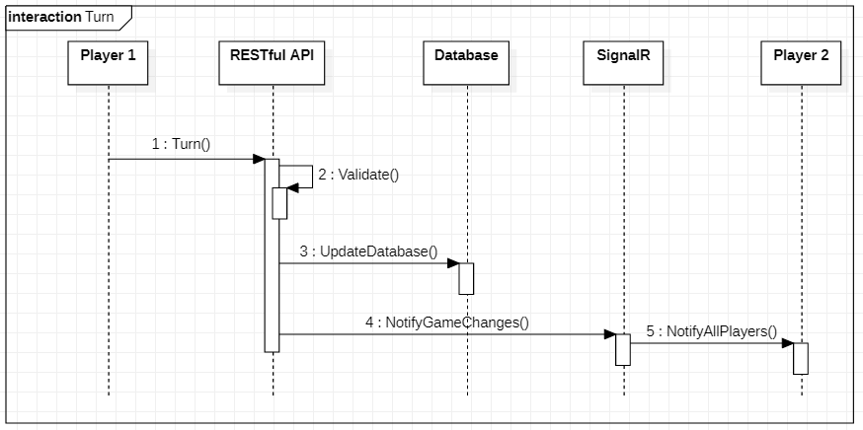

Slika 1. Dijagram odigravanja poteza